TRƯỜNG: THCS TÂN HỘ CƠ  TỔ: THỂ DỤC-NHẠC-MĨ THUẬT | Từ tuần 1-4: Từ tiết 1-4
KẾ HOẠCH BÀI DẠY
CHỦ ĐỀ 1: VUI MÙA KHAI TRƯỜNG
Môn học: Âm nhạc; Lớp: 7
Thời gian thực hiện: 4 tiết

I. MỤC TIÊU:
Yêu cầu cần đạt | Đánh số thứ tự
- Phẩm chất:
- Yêu mái trường, có ý thức giữ gìn tài sản và bảo vệ lớp học, trường học. | PC1
- Đoàn kết, chan hòa với bạn bè. | PC2
- Tích cực, tự giác trong học tập. | PC3
- Năng lực chung:
- Biết chủ động trong học tập, tự tìm tòi kiến thức để giải quyết các nhiệm vụ học tập được đặt ra. | NLC1
- Hoàn thành được các yêu cầu cần đạt trong chủ đề; sáng tạo được hình thức biểu diễn bài hát, động tác vận động trên cơ sở kiến thức và kĩ năng đã có. | NLC2
- Làm việc nhóm để tạo ra các sản phẩm học tập. | NLC3
- Năng lực âm nhạc:
- Hát đúng giai điệu, lời ca và tính chất vui tươi, trong sáng của bài Vui đến trường. | NLÂN1
- Biết sử dụng nhạc cụ tiết tấu gõ đệm cho bài Vui đến trường. thực hiện được nốt Mi trên sáo hoặc các nốt đã học trên kèn phím. | NLÂN2
Nhận biết được ý nghĩa của dấu nhắc lại, khung thay đổi.. | NLÂN3
- Đọc đúng cao độ, trường độ Bài đọc nhạc số 1. vận dụng được dấu nhắc lại, khung thay đổi vào thực hành đọc nhạc. | NLÂN4

II. THIẾT BỊ DẠY HỌC VÀ HỌC LIỆU
Nội dung | Thiết bị dạy học | Học liệu
Đọc nhạc | Đàn phím điện tử hoặc kèn phím, bảng tương tác, bảng phụ. | - SGK Âm nhạc 7 – Chân trời sáng tạo  http://hanhtrangso.nxbgd.vn  - www.youtube.com
Hát | Đàn phím điện tử hoặc kèn phím. | File âm thanh bài hát Vui đến trường
Lí thuyết âm nhạc | Đàn phím điện tử, bảng phụ, bảng nhóm.
Đọc nhạc | Máy tính, máy chiếu. | Hình ảnh bản nhạc Bài đọc nhạc số 1

III. TIẾN TRÌNH DẠY HỌC:

Nội dung: Hát (60p )
Bài Vui đến trường – Lê Quốc Thắng
TÓM TẮT TIẾN TRÌNH DẠY HỌC
Mục tiêu: NLAN1, NLC1, NLC2, NLC3, PC1, PC3
PPDH: Thuyết trình, hướng dẫn thực hành – Luyện tập, làm mẫu, trò chơi, giải quyết vấn đề, tự tùm tòi.
KTDH: Chia nhóm, khăn trải bàn, hợp tác...
PPĐG: vấn đáp, sản phẩm học tập
CCĐG: bảng kiểm, câu hỏi.
Phương án kết nối CNTT: power point, youtube…
Mở đầu  (khoảng 10’) | a. Mục tiêu dạy học: Tạo hứng thú cho HS vào bài học và giúp HS có hiểu biết ban đầu về bài học mới.  b. Tổ chức thực hiện:  GV chuyển giao nhiệm vụ học tập  - GV yêu cầu HS trả lời câu hỏi: Em hãy kể tên một số bài hát về mái trường.  - GV cho HS lắng nghe, hát theo và kết hợp vận động cơ thể theo giai điệu, lời ca bài hát Mùa khai trường.  GV mời đại diện HS trả lời câu hỏi: Một số bài hát về mái trường  + Mái trường mến yêu.  + Bụi phấn.  + Nhớ ơn thầy cô.  + Mùa khai trường.  + Khi tóc thầy bạc trắng.  GV mời HS khác nhận xét, bổ sung.  GV đánh giá, nhận xét, chuẩn kiến thức.
Hình thành kiến thức mới  (khoảng 10’) | a. Mục tiêu dạy học:  HS nêu được tính chất âm nhạc, nội dung, biết một số kí hiệu âm nhạc cần thiết trong bài Vui đến trường  b. Tổ chức thực hiện:  HĐ: Nghe và tìm hiểu nội dung bài hát  - Câu hỏi 1 (GV đặt câu hỏi trước khi cho HS nghe và cảm nhận bài hát): Hãy lắng nghe bài hát Vui đến trường và cho biết tính chất của bài. Chọn 1 trong các phương án trong BT 1 tr3 VBT:  a/ Mạnh khỏe,nhịp đi b/ Tình cảm, sâu lắng  c/ Vui tươi, hồn nhiên d/ Ý kiến khác:………  - Cho học sinh nghe bài hát (giáo viên hát mẫu hoặc cho nghe đĩa).  - Yêu cầu tất cả HS trả lời câu hỏi ra giấy, đáp án đúng là c. Khuyến khích và nhận xét cho phần trả lời của các em HS viết ý kiến khác vào phương án d, nếu HS nêu tính chất âm nhạc của bài là Vui tươi, trong sáng hoặc hồn nhiên, trong sáng… đều có thể được.  - Câu hỏi 2: Nội dung của bài hát nói về điều gì? Cho HS tìm hiểu trong SGK trang 7 trả lời  - GV chốt lại nội dung, tính chất: bài hát Vui đến trường là sáng tác của nhạc sĩ Lê Quốc Thắng có tính chất trong sáng, vui tươi, hồn nhiên; nội dung thể hiện niềm hân hoan của học sinh trong ngày khai trường vào năm học mới.  - GV giới thiệu thêm về nhạc sĩ Lê Quốc Thắng (nếu tìm được thông tin)  HĐ: Tìm hiểu bản nhạc  - Hướng dẫn HS quan sát bản nhạc, GV giới thiệu đôi nét về tác giả Lê Quốc Thắng  - HS quan sát bản nhạc, đọc trong SGK, kết hợp với kiến thức mới được giới thiệu để nêu:  + Bài hát được viết ở nhịp 4/4 (cho HS nêu lại ý nghĩa của nhịp 4/4).  + Một số ký hiệu đã học trong bài như tên nốt nhạc, trường độ đã được học...  - Cấu trúc của bài hát:  + Đoạn 1: từ Vui đến trường đến cho em những ước mơ.  + Đoạn 2: từ Cây xanh xanh đến khoảng trời thân thương.  + Từ La la la đến hết là đoạn 2 được nhắc lại có thay đổi.  - GV chỉ trên bản nhạc các chỗ chia câu hát và đánh dấu lấy hơi của bài để HS nắm được trước khi vào phần thực hành học hát.
Luyện tập (khoảng 25’) | a. Mục tiêu dạy học: HS hát đúng giai điệu, lời ca bài Vui đến trường, thể hiện được tính chất vui tươi, trong sáng, hồn nhiên.  b. Tổ chức thực hiện:  HĐ: Khởi động giọng  - Cho HS khởi động giọng bằng mẫu âm hoặc bằng một câu hát HS đã thuộc.  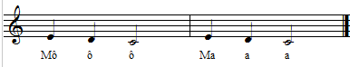  GV lưu ý HS về tư thế hát, khẩu hình, hơi thở ngân sao cho đủ phách. Luyện nâng cao dần đến nốt đô ở quãng tám thứ nhất.  HĐ: Dạy bài hát  - GV đàn từng câu và hướng dẫn HS hát. Lưu ý cao độ khó: từng bầy chim nhỏ, theo bông cúc vàng và trường độ các chỗ có đảo phách. Sửa các chỗ HS hát sai.  - Ghép các câu, hát toàn bài với nhịp độ nhanh vừa, thể hiện tính chất tươi vui, trong sáng, hồn nhiên. Dùng nhạc beat để đệm theo HS hát.  - Chú ý HS về hơi thở, lấy hơi đúng chỗ, khẩu hình và âm thanh sao cho đẹp, tránh hát thô, to quá.  - Hướng dẫn HS gõ theo phách cho bài hát.  - Xen kẽ cho HS luyện tập có các câu hỏi gợi ý để HS nêu cảm nhận về tính chất âm nhạc, về cách hát sao cho hay (gợi ý HS cảm nhận giai điệu kết hợp với nội dung của lời ca).  - Thực hiện đánh giá trong quá trình luyện tập: HS tự đánh giá, đánh giá đồng đẳng (nhận xét lẫn nhau), GV đánh giá.
Vận dụng  (khoảng 15’) | a. Mục tiêu bài dạy:  - HS biết hát với các hình thức hoặc vừa hát vừa vận động.  - Nêu được ý nghĩa giáo dục và rút ra bài học về phẩm chất.  b. TC thực hiện:  HĐ: Hát với các hình thức hoặc hát kết hợp vận động  - Gợi ý để HS đề xuất và thực hiện các hình thức hát: theo nhóm, hát đôi, hát đơn, hát đối đáp… Khuyến khích HS luôn tự bộc lộ cảm xúc qua ngôn ngữ của cơ thể (lắc lư, vỗ tay, khuôn mặt, ánh mắt…) hoặc vừa hát vừa gõ đệm theo phách.  HĐ: Giáo dục phẩm chất  - HS rút ra được bài học về phẩm chất qua câu hỏi: Em cần làm gì cho lớp cho trường của em? HS nêu được cảm nghĩ của cá nhân, về ý nghĩa giáo dục của bài sau khi học hát: về năm học mới; niềm vui được học tập, tình yêu với mái trường, thầy cô, bạn bè…  Gợi ý trả lời: Giữ gìn trường lớp sách đẹp, có ý thức giữ gìn tài sản; tham gia lao động vệ sinh trường lớp; chăm sóc và bảo vệ cây xanh trong trường; có tinh thần đoàn kết với bạn bè để xây dựng lớp thành lớp học có thành tích tốt...  - Cho HS làm BT 5 tr3 VBT.
Đánh giá:
- Mức độ 1: Hát đúng giai điệu và lời ca của bài hát
- Mức độ 2: Hát đúng giai điệu, lời ca và thể hiện đúng tính chất âm nhạc của bài hát
- Mức độ 3: Hát được bài hát với các hình thức khác nhau và thể hiện đúng tính chất âm nhạc

Nhạc cụ tiết tấu (25p)
Bài thực hành số 1
TÓM TẮT TIẾN TRÌNH DẠY HỌC
Mục tiêu: NLAN2, NLC1, NLC2, NLC3, PC1, PC3
PPDH: Hướng dẫn thực hành – luyện tập, làm mẫu, tự phát hiện...
KTDH: Chia nhóm, mảnh ghép,…
PPĐG: vấn đáp, hồ sơ học tập,…
CCĐG: bảng kiểm, câu hỏi,…
Mở đầu  (5 phút) | a. Mục tiêu dạy học: Tạo không khí trước khi vào học thông qua ôn lại bài hát Vui đến trường.  b. Tổ chức thực hiện:  HĐ1: Ôn tập bài hát Vui đến trường  Ôn tập bài hát Vui đến trường để khởi động:  - HS hát bài Vui đến trường 1-2 lần. Sửa sai nếu có.  - Hát bài Vui đến trường với các hình thức khác nhau, vỗ tay đệm theo phách hoặc theo nhịp. Lưu ý HS thể hiện sự phấn khởi, nét mặt vui tươi theo âm nhạc.  - Dẫn dắt để giới thiệu cách gõ đệm sinh động hơn cho bài hát bằng nhạc cụ gõ với âm hình tiết tấu trong bài Nhạc cụ được học.
Hình thành kiến thức mới  (5 phút) | a. Mục tiêu dạy học: HS nhận xét được đặc điểm các âm hình TT  b. Tiến trình tổ chức:  HĐ2: Nhận xét đặc điểm các âm hình tiết tấu  HS nhận xét về nhịp, trường độ và thứ tự sắp xếp trường độ của các hình nốt có trong âm hình a và b trong SGK.  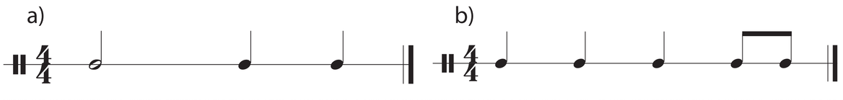
Luyện tập (10 phút) | a. Mục tiêu dạy học: HS thực hiện gõ được các âm hình tiết tấu a và b và đệm được cho bài hát.  b. Tiến trình tổ chức:  HĐ 3: Luyện tập gõ tiết tấu  Hướng dẫn HS thực hiện theo các bước được gợi ý trong SGK  - Luyện đọc âm hình tiết tấu a:  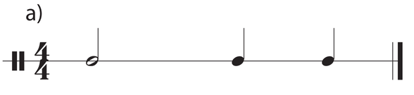+ Đọc tiết tấu, vừa đọc vừa vỗ tay theo  Trắng đen đen  Hoặc dùng các chữ: Ta-a ta ta  + Gõ tiết tấu (kết hợp đọc thầm)  + Sử dụng thanh phách, trống nhỏ... gõ âm hình tiết tấu a, vừa gõ vừa đọc thầm theo tiết tấu.  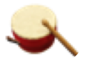gõ vào mặt trống 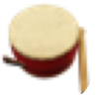 gõ vào tang  gõ thanh phách  GV lựa chọn nhạc cụ gõ sao cho phù hợp với tiết tấu và theo điều kiện của địa phương.  - Luyện đọc âm hình tiết tấu b:  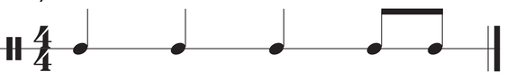 + Đọc tiết tấu, vừa đọc vừa vỗ tay theo  Đen đen đen đơn đơn  Hoặc: Ta ta ta ti ti  + Các bước tiếp theo luyện tập tương tự tiết tấu a, lưu ý cách thực hiện móc đơn.  - Sử dụng kỹ thuật DH chia nhóm để HS tự luyện tập riêng rồi ghép cùng cả lớp  HĐ4: Gõ đệm cho bài hát Mùa khai trường  - Sử dụng tiết tấu b để gõ đệm cho cho đoạn 1 của bài hát Vui đến trường:  + Chia HS thành 2 nhóm, nhóm hát, nhóm gõ đệm cho đoạn 1 của bài, sau đó đổi cho nhau hoặc cả lớp gõ tiết tấu đệm theo nhạc của bài hát được phát qua file âm thanh.  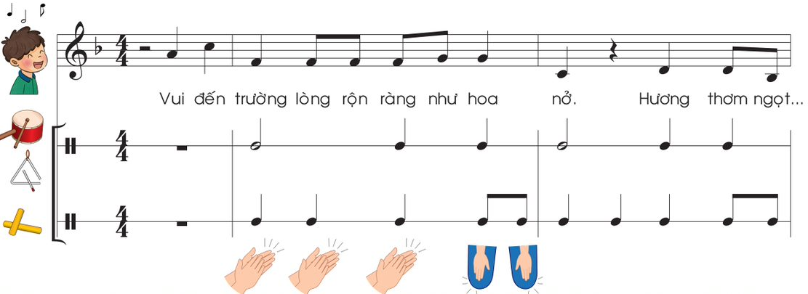  - Lưu ý 2 nhóm hát và gõ lắng nghe nhau để luyện tập sao cho đều nhau về tốc độ. GV sửa sai cho cả nhóm hát và nhóm gõ: Nhóm hát cần hát đúng giai điệu, lời ca, thể hiện tính chất vui tươi; hát cho hay và đồng đều, nhịp nhàng với nhóm gõ. Nhóm gõ thực hiện sao cho đều tốc độ với nhóm hát và chú ý âm lượng vừa phải, không gõ quá to.  - Khi cả lớp gõ thuần thục, với lớp khá có thể vừa hát vừa gõ đệm.  - Chỉ cần sử dụng tiết tấu a để đệm cho cả bài.  - Với lớp năng khiếu tốt, nếu còn thời gian, có thể sử dụng tiết tấu b để gõ đệm cho đoạn 2 bài hát Vui đến trường: Sau khi gõ đệm cho đoạn 1 thành thạo, chuyển sang gõ đệm cho đoạn 2 với tiết tấu b được gợi ý trong SGK.  - Thực hiện gõ đệm cả bài với 2 âm hình tiết tấu cho 2 đoạn. Với chỗ gõ chuyển đổi từ tiết tấu b sang a cần tách ra tập riêng rồi mới ghép cả bài vì HS dễ bị sai
Vận dụng (5 phút) | a. Mục tiêu dạy học: HS biết vận động cơ thể theo tiết tấu đã học  b. Tiến trình tổ chức:  HĐ5: Vận động cơ thể theo bài hát  - Chia các nhóm, HS tự luyện tập động tác vận động cơ thể theo hướng dẫn trong SGK  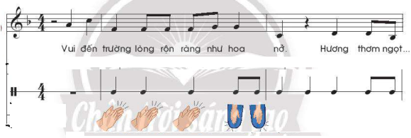  - Nếu không tự thực hiện được, GV gợi ý cách thực hiện  - Sau khi HS luyện vận động theo các nhóm, cả lớp hát và vận động theo hoặc nhóm hát nhóm vận động.  - Nếu còn thời gian, cho HS tự nghĩ ra động tác vận động khác SGK và trình bày (cá nhân hoặc 2 HS hoặc nhóm HS…).  - Cuối giờ học, cho HS nêu lại nội dung, ý nghĩa giáo dục của bài hát; nêu cảm nhận sau khi được học nhạc cụ tiết tấu (vui, không vui, khó, hấp dẫn hay không, có được bài học gì từ việc cùng học tập gõ tiết tấu?)
Đánh giá:
- Mức độ 1: Thể hiện được nhạc cụ gõ theo các âm hình tiết tấu
- Mức độ 2: Gõ đệm được cho bài hát hoặc vận động được cơ thể theo tiết tấu đã học
- Mức độ 3: Vừa hát vừa vận động cơ thể hoặc đề xuất được động tác vận động khác với SGK.

Nhạc cụ giai điệu: SÁO RECODER(20’)
TÓM TẮT TIẾN TRÌNH DẠY HỌC
Mục tiêu: NLAN3, NLC1, NLC2, NLC3, PC3
PPDH: trực quan, làm mẫu, trò chơi, vận động theo nhịp điệu
KTDH: chia nhóm, mảnh ghép,…
PPĐG: vấn đáp, hồ sơ học tập,…
CCĐG: bảng kiểm, câu hỏi,…
Mở đầu (5 phút) | a. Mục tiêu dạy học: Hs ôn và nhớ các vị trí ngón trên Sáo Recorder  b. Tổ chức thực hiện: Ôn lại các nốt đã học  – Gv tổ chức ôn tập thổi các nốt G, A, B, C, D đã học trong CT lớp 6.  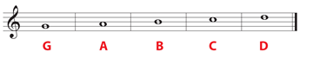
Hình thành kiến thức mới (5 phút) | a. Mục tiêu dạy học: Hs nhận biết được vị trí bấm các nốt Mi trên cây sáo Recorder  b. Tổ chức thực hiện:  + GV hướng dẫn trên cây sáo theo hình sau:  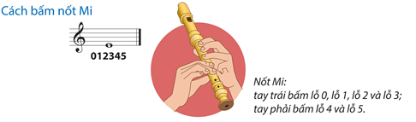  + HS quan sát, nghe và nhận biết  + HS chia thành 4 nhóm tập thổi nốt Si và nốt La  + GV yêu cầu HS đọc nhóm đọc cá nhân và đọc tập thể  + HS nhận xét lẫn nhau.  + Giáo viên nhận xét, đánh giá
Luyện tập (5 phút) | a. Mục tiêu dạy học: HS thổi được 2 mẫu tiết tấu a, b trên cây sáo Recorder.  b. Tổ chức thực hiện:  + GV yêu cầu học sinh chia thành 4 nhóm luyện tập thổi 2 mẫu tiết tấu a, b sau:  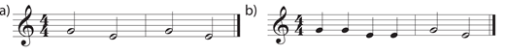  + HS thực hiện theo nhóm, cá nhân và tập thể.  + HS nhận xét lẫn nhau.  + Giáo viên nhận xét, đánh giá
Vận dụng  (5 phút) | a. Mục tiêu dạy học: HS thổi được bài thực hành số 1 trên cây sáo Recorder.  b. Tổ chức thực hiện:  + GV yêu cầu học sinh chia thành 4 nhóm luyện tập thổi bài thực hành số 1:  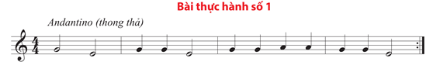  + HS thực hiện theo nhóm, cá nhân và tập thể.  + HS nhận xét lẫn nhau.  + Giáo viên nhận xét, đánh giá
Đánh giá:
- Mức độ 1: Thổi được các nốt đã học.
- Mức độ 2: Thực hiện được bài thực hành số 1

LTAN: DẤU NHẮC LẠI, KHUNG THAY ĐỔI
DẤU QUAY LẠI (30’)
TÓM TẮT TIẾN TRÌNH DẠY HỌC
Mục tiêu: NLAN3, NLC1, NLC2, NLC3, PC3
PPDH: trực quan, làm mẫu, trò chơi, vận động theo nhịp điệu
KTDH: chia nhóm, mảnh ghép,…
PPĐG: vấn đáp, hồ sơ học tập,…
CCĐG: bảng kiểm, câu hỏi,…
Mở đầu  (5 phút) | a. Mục tiêu dạy học: lắng nghe và nhận biết được đoạn tiết tấu mẫu  b. Tổ chức thực hiện:  HĐ: Trò chơi nghe và nhắc lại ÂHTT  – Gv cho Hs quan sát 1 ÂHTT  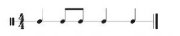  -Gv gõ mẫu và Hs gõ lại, sau đó yêu cầu Hs gõ lại 2 lần ÂHTT đó và cho Hs chép lại âm hình được gõ 2 lần.  –GV phân tích với nét nhạc được thực hiện 2 lần giống nhau có thể sử dụng kí hiệu nhắc lại mà không cần chép lại. Từ đó dẫn vào nội dung bài học.
Hình thành kiến thức mới  (15 phút) | a. Mục tiêu dạy học: nhận biết được 3 kí hiệu âm nhạc  b. Tổ chức thực hiện:  HĐ: Tìm hiểu về dấu nhắc lại, khung thay đổi, dấu quay lại.  – GV sử dụng kĩ thuật mảnh ghép, chia nhóm và yêu cầu các nhóm tìm hiểu và phân tích, giải thích các kí hiệu có trong SGK:  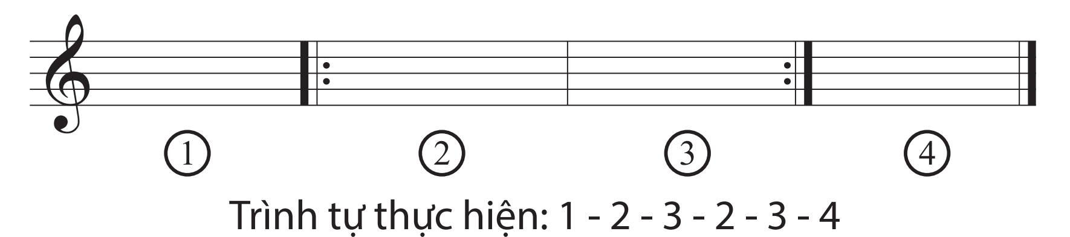  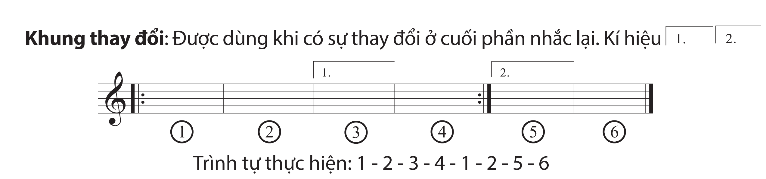  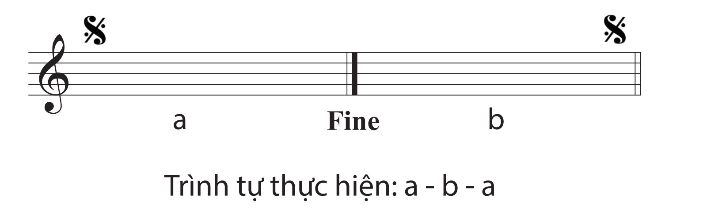  - Các nhóm thực hiện theo yêu cầu của GV  + Nhóm 1: số 1 2 3 ở mỗi khuông có ý nghĩa gì?  + Nhóm 2: Vị trí các kí hiệu trên khuông  + Nhóm 3: sử dụng như thế nào?  + Nhóm 4: áp dụng vào bài hát Vui đến trường.  + HS trình bày và nhận xét lẫn nhau.  + GV tổng kết và nhận xét, khen ngợi
Luyện tập (10 phút) | a. Mục tiêu dạy học: Xác định được trình tự thực hiện trong bài đọc nhạc số 1.  b. Tổ chức thực hiện:  - Hướng dẫn Hs quan sát bài TĐN số 1 để chỉ ra được dấu nhắc lai, khung thay đổi, dấu quay lại  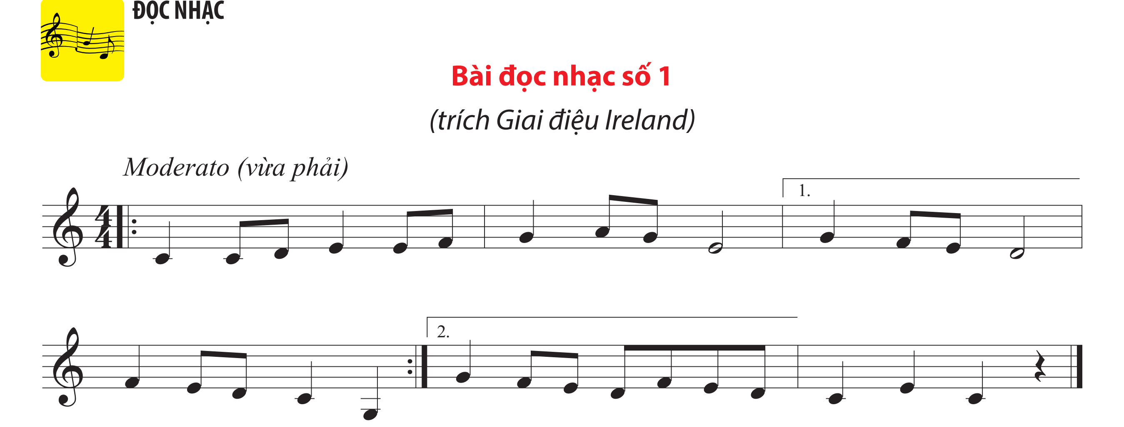  + HS trình bày và nhận xét lẫn nhau.  + GV tổng kết và nhận xét, khen ngợi
Đánh giá
- Mức độ 1: Nhận biết các ki hiệu trên khuông nhạc
- Mức độ 2: Nêu được ý nghĩa của các kí hiệu vă trình tự thực hiện trong bản nhạc.

ĐỌC NHẠC: Bài đọc nhạc số 1 (45p)

TÓM TẮT TIẾN TRÌNH DẠY HỌC
Mục tiêu: NLÂN1, NLC1, NLC3, PC1, PC2
PPDH: trực quan, làm mẫu, trò chơi, đọc tiết tấu theo âm tiết (Kodaly)
KTDH: chia nhóm, đặt câu hỏi, thảo luận
PPĐG: vấn đáp, hồ sơ học tập
CCĐG: bảng kiểm, câu hỏi
Phương án kết nối CNTT: power point, youtube
Mở đầu. (7phút) | a. Mục tiêu dạy học: Cảm nhận được cao độ của các nột nhạc, bậc âm.  b. Tổ chức thục hiện:  Hoạt động: Trò chơi nghe và đoán tên nốt nhạc  - Hướng dẫn HS nghe đàn, đọc gam Đô trưởng một vài lần.  - Đàn các nốt bất kì trong gam Đô trưởng và yêu cầu HS nhắc lại bằng âm la  và đoán tên nốt của các âm đó.  Ví dụ:  Lưu ý: GV đàn thong thả từng mẫu, mỗi mẫu đàn khoảng 2 đến 3 lần cho HS nghe và thực hiện theo yêu cầu của GV  + HS nhận xét lẫn nhau. Giáo viên nhận xét, đánh giá
Hình thành kiến thức mới  (15 phút) | a. Mục tiêu dạy học: nhận biết bài đọc nhạc, mẫu tiết tấu qua hoạt động nghe.  b.Tổ chức thực hiện:  Tìm hiểu bài TĐN số 1  - GV yêu cầu HS nhận xét bài đọc nhạc số 1  Thông tin tổng kết  + Nhịp: 4/4  + Trường độ: trắng, đen, móc đơn, dấu lặng đen.  + Ký hiệu âm nhạc: dấu nhắc lại, khung thay đổi  + Cao độ: C, D, E, F, G, A  - Học sinh đọc gam C dur  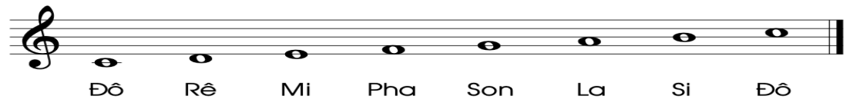  + Học sinh đọc quãng 3 của gam C dur  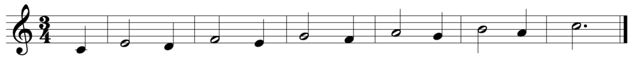  + Học sinh đọc các âm ổn định  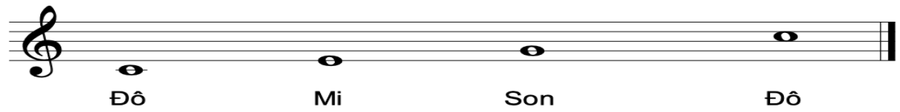  + GV chia HS thành 4 nhóm tự tập luyện mẫu tiết tấu sau:  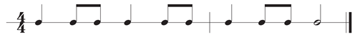  ta ti ti ta ti ti ta ti ti ta-a  - HS thực hiện ghi tên nốt và đọc nốt bằng chữ cái Latinh.  - GV yêu cầu HS đọc nhóm đọc cá nhân và đọc tập thể.  * Nhóm 1: ghi tên nốt bằng hệ thống chữ cái Latinh  * Nhóm 2: Đọc tên nốt cả bài đọc nhạc bằng chữ cái Latinh  + HS nhận xét lẫn nhau. Giáo viên nhận xét, đánh giá
Luyện tập  (15 phút) | - Mục tiêu dạy học: đọc được giai điệu Bài đọc nhạc số 1.  - Tổ chức thực hiện:  + HS đọc Bài đọc nhạc số 2 theo hướng dẫn của GV:  + Đọc cao độ, tiết tấu theo từng câu nhạc với tốc độ vừa phải và đọc cho đến hết bài  + Đọc bài đọc nhạc kết hợp vỗ tay (hoặc thanh phách) theo phách.  – HS đọc Bài đọc nhạc số 2 kết hợp với vận động theo nhịp điệu dưới sự hướng dẫn của GV.  + GV yêu cầu HS đọc nhóm đọc cá nhân và đọc tập thể  + HS nhận xét lẫn nhau. Giáo viên nhận xét, đánh giá
Vận dụng  (8 phút) | a. Mục tiêu dạy học: HS biết gõ đệm cho Bài đọc nhạc số 1.  b. Hoạt động: Gõ đệm cho Bài đọc nhạc số 1  – Phương án 1: Hướng dẫn HS sử dụng âm hình tiết tấu a hoặc b đã học ở bài  Nhạc cụ thể hiện tiết tấu tr.8 SGK để gõ đệm cho Bài đọc nhạc số 1.  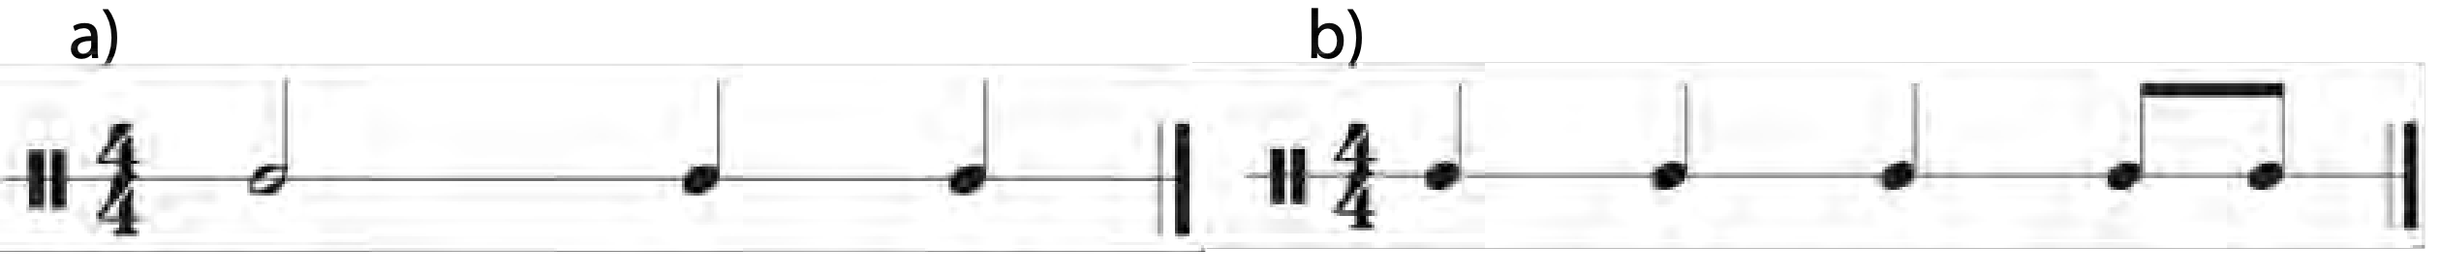  + HS gõ lại tiết tấu.  + Chia 2 nhóm, nhóm gõ, nhóm đọc nhạc sau đó đổi cho nhau.  + Nếu sử dụng âm hình a cho HS vừa đọc nhạc vừa gõ đệm.  – Phương án 2: Hướng dẫn HS ôn lại cách đánh nhịp 4/4 và yêu cầu HS vừa  đọc vừa đánh nhịp cho bài đọc nhạc.  + HS nhận xét lẫn nhau.  + Giáo viên nhận xét, đánh giá
Đánh giá:
- Mức độ 1: Đọc được gam và quãng 2
- Mức độ 2: Đọc được bài Đọc nhạc
- Mức độ 3: Đánh nhịp hoặc gõ đệm được cho bài TĐN.

- HỒ SƠ DẠY HỌC
A. KẾ HOẠCH THỰC HIỆN

Tuần | Tiết | Nội dung
1 | 1 | - Hát : Vui đến trường
2 | 2 | - Nhạc cụ tiết tấu: Bài thực hành số 1  - Nhạc cụ giai điệu:  Sáo recorder: Luyện tập các nốt Mi – Bài thực hành số 1
3 | 3 | - Đọc nhạc: Bài đọc nhạc số 1
4 | 4 | - Hát : Vui đến trường  - LTAN: Dấu nhắc lại, dấu quay lại, khung thay đổi
B. CÔNG CỤ ĐÁNH GIÁ
1. Bảng kiểm: Hát “Vui đến trường”
TT | TIÊU CHÍ | ĐẠT | CHƯA ĐẠT
1 | Hát thuộc lời bài hát
2 | Hát rõ lời bài hát
3 | Hát đúng cao độ bài hát
4 | Hát đúng trường độ bài hát
5 | Biết thể hiện đúng tính chất vui tươi bài hát
6 | Hát kết hợp gõ đệm
7 | Hát kết hợp vận động gõ đệm
8 | Hợp tác nhóm
9 | Biết hát bè đuổi hoặc trì tục
10 | Sáng tạo vận động gõ đệm hoặc biểu diễn minh họa
2. Thang đánh giá: Đọc nhạc: Bài đọc nhạc số 1
Mức đánh giá  Yêu cầu cần đạt | Tốt  (8-10 điểm) | Đạt  (5-7 điểm) | Chưa đạt  - điểm)
Phát triển năng lực tự chủ tự học, giao tiếp và hợp tác (2đ)
Đọc đúng tên nốt nhạc (2đ)
Đọc đúng tên nốt, thể hiện đúng cao độ và trường độ (2đ)
Thể hiện đúng cao độ, trường độ, sắc thái, duy trì được tốc độ (2đ)
Biết đọc nhạc kết hợp gõ đệm và vận động gõ đệm (2đ)
Tổng điểm
3. Thang đánh giá: Nhạc cụ: Bài thực hành số 1
Mức đánh giá  Yêu cầu cần đạt | Tốt  (8-10 điểm) | Đạt  (5-7 điểm) | Chưa đạt  (0-4 điểm)
Phát triển năng lực tự chủ tự học, giao tiếp và hợp tác (2đ)
Biết chơi nhạc cụ đúng tư thế và đúng kĩ thuật (2đ)
Thể hiện đúng cao độ, trường độ, sắc thái, duy trì được tốc độ (2đ)
Biết chơi nhạc cụ với hình thức độc tấu (2đ)
Biết chơi nhạc cụ kết hợp với một số nhạc cụ gõ hoặc đệm hát (2đ)
Tổng điểm
7. Bảng kiểm: Nhạc cụ giai điệu sáo Recorder:
TT | Tiêu chí | Đạt | Chưa đạt
1 | Biết được cách bấm nốt nhạc Mi trên cây sáo Recorder.
2 | HS thổi được 2 mẫu tiết tấu a, b trên cây sáo Recorder.
3 | HS thổi được bài thực hành số 1 trên cây sáo Recorder.

